חלק 2

שאלה 7:

כאשר הרצתי בהתחלה את הקוד. הלקוח לא הצליח לשלוח כיוון שהוא לא ידע לאן לשלוח עקב כך שהיה סימני שאלה במקום כתובת IP.
וכן כאשר השרת היה סגור גם כן הלקוח לא הצליח לשלוח.
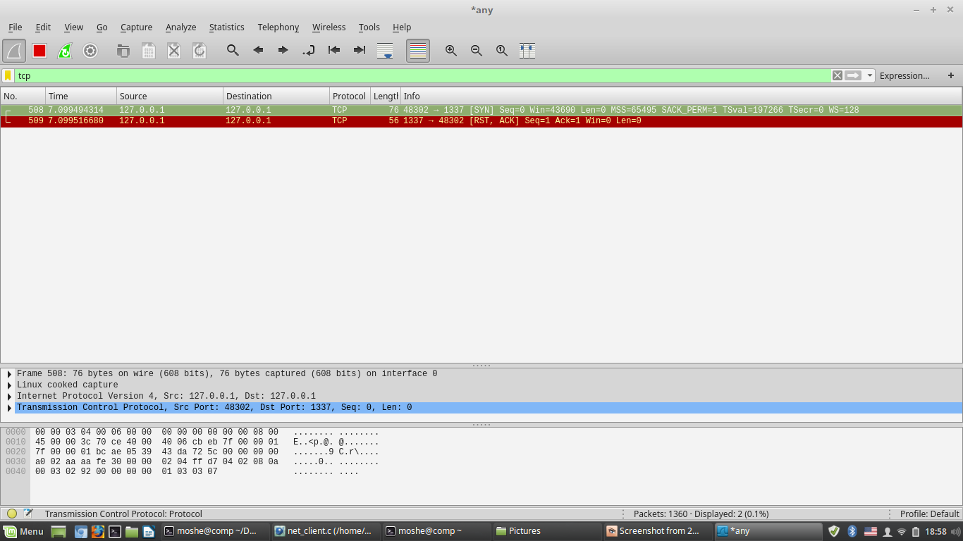
אך ברגע שהפעלתי את השרת והלקוח בו זמנית הצלחתי לראות תגובה משני הצדדים. כפי שאפשר לראות ישנם הודעות שעוברות מפורט 1337 לפורט המחשב וחזרה כמה פעמים.
